中国电石工业协会信息部主办 第三十期（2016年8月30日）
网站：www.cciac.org.cn 邮箱：ccia00＠126.com
电石交流群： QQ192598097 电石报表群：QQ328632618
电话：010-84885707 传真：010-84885057
责任编辑：蒋顺平 编辑：郭永明

目 次

今日电石市场 …………………………………………………………………2

今日国内各地区电石市场行情 ………………………………………………2

今日国内区域PVC市场行情 …………………………………………………3

今日各地区原料市场行情 ……………………………………………………3

我国密闭电石炉和配套石灰窑发展迅猛 ……………………………………3

关于征求《碳化钙（电石）》修订意见的通知………………………………6

石化企业运行情况调查问卷 …………………………………………………9

今日电石市场
今日观察，国内电石市场交投气氛平淡，下游氯碱企业根据自身到货情况灵活调整采购价格。其 中，华北、东北等省份货源偏紧，价格零星上调，西北主产区供需平稳，价格暂维持在前期水平。下游氯碱开工小幅回落，电石市场需求难言稳定，后市出现回调的预期。
天气及运输： 近日，华北、华中等地严查危化品运输，电石物 流运输受阻，下游到货难言充裕。 但值得注意的是，在长途运输中，司机的人工成本增加，电石的整体运输成本呈上涨的态势。 原料方面：本周兰炭市场价格低位盘整，电石价格的上调 并未对原料市场形成足够的支撑。价格方面，陕西 神木府谷地区中料 380-410 元/吨，鄂尔多斯 430-450 元/吨。白灰供应紧张，部分地区价格小幅上涨。
今日观察，国内 PVC 市场走势平淡，部分集散地贸易商为保证出货，小幅下调出货报盘，市场交投 重心有所下探。厂家方面，前期出货较为顺畅，库存压力可控，但随着装置开工负荷逐步升高，后期订单 情况并不乐观，在出厂报价方面较为灵活，部分出现 松动，对消费地市场的稳定造成一定的影响。 价格方面，华东地区电石法五型料的一般出库价格在 5880-5950 元/吨，部分高端报价在 6000 元/吨左 右 ， 华 南 地 区 电 石 法 五 型 料 出 库 自 提 价 格 在 5900-6000 元/吨，成交重心偏向高端。乙烯料产品在华东地区的送到价格 6300-6350 元/吨，在华南地区的 送到价格在 6400-6450 元/吨。
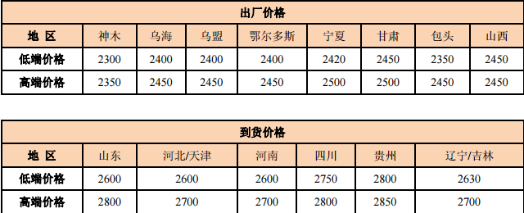
今日国内各地区电石市场行情
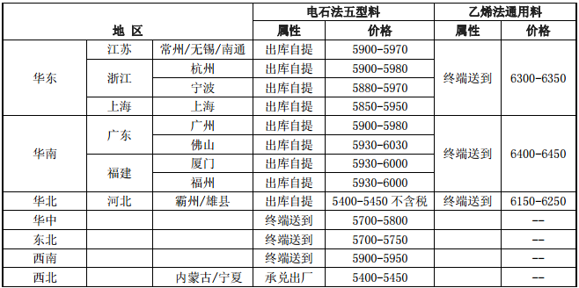
今日国内区域PVC市场行情
今日各地区原料市场行情
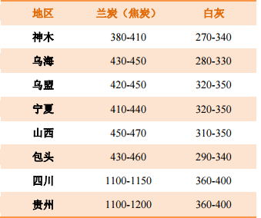

我国密闭电石炉和配套石灰窑发展迅猛
我国大型密闭电石炉全面推广应用。我国电石行业经过对挪威Elkem公司引进的7台25500KVA的密闭式电石炉及其配套设备进行消化和吸收基础上，通过不断地探索与实践及反复论证，国内已形成了一支设计、制造和安装国际一流的国内企业和科研院所，且先后开发出了完全具有自主知识产权的密闭式电石炉，如25500KVA、27000KVA、30000KVA、31500KVA、33000KVA、36000KVA、 40500KVA、42000KVA、48000KVA、54000KVA及63000KVA等大型密闭式电石炉装置，国产密闭炉的各项指标，如能耗、物耗、污染物排放等，也已经达到了世界先进水平。特别是40500KVA密闭式电石炉以其性能优异、技术装备成熟且运行稳定，得到了行来普遍认可与推广，已成为国内电石项目建设的首选炉型，据协会统计：到2015年底密闭式电石炉563台，占总台数65%；其中40500KVA密闭式电石炉就有147台，占密闭总台数26%，产能达1100万吨，占总产能24%，随着我国电石炉大型化、密闭化的发展，密闭炉产能比重从2005的10%提高到2015年的79%。预测到2020年将全部淘汰内燃式电石炉，届时密闭炉将达到100%。详见图
2006-2015年我国密闭炉变化情况
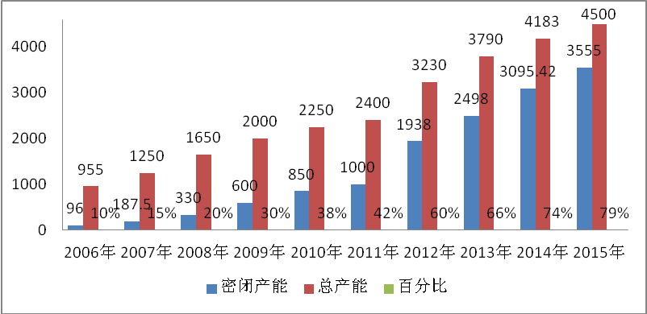

石灰窑技术进步加快。石灰行业是资源和资本密集型的基础原材料产业，电石工业是石灰消耗大户，迄今已有近30年发展历史。目前，在我国电石行业中为密闭式电石炉配套的石灰窑主要分为以下几类：回转窑、双膛窑（麦尔兹窑）、双梁窑、套筒窑及其它（周边烧嘴窑和双D窑）等窑型。
1987年，国家为了提高国内电石行业整体装置技术水平，由原化工部、机械部共同引进了挪威Elkem公司的7台25500KVA密闭电石炉关键技术和设备，配套的有炉气干法净化系统，德国维马斯特公司的套筒式气烧石灰窑，同时原贵州有机化工厂自行引进了意大利氟尔卡斯气烧石灰窑。在九十年代初期，浙江巨化公司电石厂、青海电化厂也相继引进了电石炉、气烧石灰窑。
电石炉气烧石灰窑曾作为我国八十年代引进技术，由于烟气无法净化，而不能向气烧窑提供洁净的气源，导致气烧窑技术最终失败。近年来，在电石炉气的净化上取得了突破性的进展，使得气烧石灰技术的应用逐渐成熟。
我会于2015年8月初对全国20个省市73家电石企业就电石炉气烧石灰窑进行了调查。共提供了410个调查数据，占统计范围的90%以上。这73家占行业总产能70%，占密闭式电石炉产能89%。配套的气烧石灰窑总产能达到93200吨/天，涉及451台密闭式电石炉，产能3142万吨/年。其中，双膛窑占总台数的14.4%，双梁窑占44.9%，套筒窑占27.5%，回转窑占9.7%，双D窑和周边烧嘴窑占3.4%。
各类窑型的比较
日产600吨 | 回转窑 | 双梁窑 | 麦尔兹窑 | 套筒窑 | 备注
煅烧原理 | 翻转煅烧 | 全程逆流煅烧 | 逆流预热、  并流煅烧 | 逆流预热、逆流与并流煅烧相结合 | 指气流方向与物流方向相同（并流）或相反（逆流）。
石灰活性度 | ≥350ml | 330～360ml | 330～420ml | 360～420ml | 采用4N-HCl 5min滴定方法检测。实际值。
生过烧率 | ≤8% | ≤10% | ≤10% | ≤5%~10%
原料最小粒度 | 15mm | 40mm | 15mm | 30mm
燃料种类 | 燃气、煤粉 | 燃气、燃油、煤粉 | 燃气、燃油、煤粉 | 燃气、燃油、煤粉
窑内工作压力 | 正压 | 煅烧带以上负压，  煅烧带以下正压 | 正压 | 负压 | 负压环保极好，  操作工作环境好
单位热耗 | 1100～1400 | 1100～1400 | 860～950 | 900～950 | kcal/Kg石灰
单位电耗 | 45～50 | 45～50 | 45～50 | 32～40 | KWh/t石灰
年作业率 | 85% | 85% | 90% | 96％ | 窑本体作业率
故障率 | 高 | 一般 | 较高 | 较低 | 指窑本体设备故障
大修周期 | 3年 | 3年 | 3年 | 5年
优、缺点  综合比较结论 | 活性度较高、耐材砌筑较简单 | 活性度较高、耐材使用量小；系统相对简单，初期投资成本较低。 | 活性度高  热耗低 | 活性度高、热耗低、电耗低、作业率高。对热值的波动适应强。
优、缺点  综合比较结论 | 热耗高、  电耗高 | 热耗高；自动化程度一般。运行维护成本较高。 | 设备复杂、电耗较高 | 耐材砌筑较复杂、内筒冷却风机不能停车，需配置应急电源。

中国电石工业协会文件
中电协发[2016]20号
关于开展大型密闭式电石炉使用情况
调研的通知

有关单位：
近年来，密闭式电石炉大型化趋势明显，2009年大连重工和新疆天业联合推出40500千伏安密闭式电石炉后，促进了行业大型密闭炉的研发和建设。为总结大型密闭式电石炉的运行管理经验，对行业大型密闭炉进行定型，请各生产企业和设计单位，根据附件要求对40500千伏安及以上炉型的生产管理经验进行总结，并提出改进的建议。请于2016年8月20日前反馈我会，我会将于8月底或9月上旬召开大型密闭炉生产运行研讨会，为行业选出最适宜中国原料特点的大型密闭式电石炉，以规范电石行业的建设与发展。
感谢大家对协会工作的大力支持！
联系人：焦阳 杨传玮
联系电话：010-84885830、84885184
邮箱：ccia04@126.com yang198239@sina.com


附件一：大型密闭式电石炉建设及运行情况调查表
附件二：大型密闭式电石炉使用情况分析报告

中国电石工业协会
二零一六年七月二十六日

主题词：密闭 电石炉 调研 通知

附件一：
大型密闭式电石炉建设及运行情况调查表
企业名称
电石炉  设计单位 |  |  |  |  | 电石炉  制造单位
炉号 | 电炉容量（KVA) | 产能（万吨/台） | 单台投资  （万元/台） | 工人数量  （人/台） | 炉壳直径（mm） | 炉膛直径（mm） | 炉膛深度（mm） | 电极直径（mm） | 极心圆直径（mm）
 | 年份 | 产量（万吨） | 综合能耗(kgce/t) | 电炉电耗(kwh/t) | 动力电耗(kwh/t) | 电极糊消耗(kg/t) | 水耗(t/t) | 年运转率(%) | 平均发气量(L/kg)
 | 2014年
 | 2015年
 | 2016年1-6月
炉号 | 电炉容量（KVA) | 产能（万吨/台） | 单台投资  （万元/台） | 工人数量（人/台） | 炉壳直径（mm） | 炉膛直径（mm） | 炉膛深度（mm） | 电极直径（mm） | 极心圆直径（mm）
 | 年份 | 产量（万吨） | 综合能耗(kgce/t) | 电炉电耗(kwh/t) | 动力电耗(kwh/t) | 电极糊消耗(kg/t) | 水耗(t/t) | 年运转率(%) | 平均发气量(L/kg)
 | 2014年
 | 2015年
 | 2016年1-6月
注:1、单台投资是指包含电石炉、炉气净化、炭材烘干、石灰窑、公辅系统等电石相关生产系统总投资的平均值，计算方法：项目总投资÷电石炉数量；
2、工人数量是指整个厂区所有生产人员总和÷电石炉数量，可以不是整数；
3、若本页内容不够，请另附页填写。

附件二：
大型密闭式电石炉使用情况分析报告（提纲）

一、企业简介
包括但不限于：企业名称、主要产品及生产规模、产量、产值及效益，等等。
二、电石项目建设情况
密闭式电石炉的设计、建设、试生产情况，包括但不限于：主要设计参数、设计生产能力、建设周期、建设投资（电石炉、炉气净化、炭材烘干、石灰窑、公辅系统等电石相关生产系统的总投资）、试生产期间出现的问题和转为正常生产的周期。
三、密闭炉运行情况介绍
2014、2015及2016上半年的密闭炉运行情况，包括但不限于：电石生产相关工艺流程（单元、装置）的能源消耗、人员配备、资源（炉气、粉状炉料等）综合利用、三废利用及处理、运转率及设备维护等情况，配套石灰窑、炭材烘干、输配料及公辅设施的运行情况，等等。
四、不同炉型对比分析
针对本企业不同型号密闭炉，重点从建设投资、运行成本、用工人数、能耗水平、污染物治理与排放、自动化及智能化水平、安全和质量控制等方面进行对比，分析不同炉型的优缺点。
五、相关建议
针对大型密闭炉存在的设计、运行、管理等方面的问题，结合本企业实际提出改进措施及相关建议。

中国电石工业协会文件
中电协发[2016]21号
关于征求《碳化钙（电石）》修订意见的通知

有关单位：
由中国石油和化学工业联合会、全国化学标准化技术委员会、中国电石工业协会联合制定的《碳化钙（电石）》标准（GB 10665-1997，以下简称《标准》）是电石行业唯一的产品质量标准，自2005年5月1日起实施至今，考虑到近年来我国电石生产技术的进步和实验室设备的更新，《标准》部分条款和指标已不适合行业发展实际，请结合本企业生产运行和实验室设备情况，对原《标准》提出修订意见，并于2016年8月30日下班前将相关意见反馈我会。
联系人：焦阳 联系方式：010-84885830
邮箱：ccia04@126.com

附件：《碳化钙（电石）》标准征求意见表
中国电石工业协会
二〇一六年七月二十六日

主题词：征求 电石 修订 通知

附件1：

《碳化钙（电石）》标准征求意见表
单位名称（加盖公章）：
标准名称 |  | 碳化钙（电石）
序号 | 标准条款  编号 | 原《标准》内容 | 修订意见 | 备注
1
2
3
4
如本页不够，可另附页填写。

 | 石化企业运行情况调查问卷
（一）企业基本情况
企业详细名称：
企业性质： | □国企 □民营 □外资
主要产品：
公司地址：
企业规模：（按年主营业务收入划分） | □1000万元以下 □1000-5000万元 □5000万元-1亿元 □一亿元以上
（二）各项指标
当前企业生产经营状况判断 | 未来企业生产经营状况预期
1、本月本企业产量比上月 | 未来时期（月、季、半年、下周）本企业产量与本期相比
□增加 □持平 □减少 | □增加 □持平 □减少
2、本月本企业产品销售价格比上月 | 未来时期本企业产品销售价格与本期相比
□上升 □持平 □下降 | □上升 □持平 □下降
3、本月本企业生产成本比上月 | 未来时期本企业生产成本与本期相比
□上升 □持平 □下降 | □上升 □持平 □下降
4、本月本企业订单金额比上月 | 未来时期本企业订单金额与本期相比
□增加 □持平 □减少 | □增加 □持平 □减少
5、本月本企业盈利（亏损）比上月 | 未来时期本企业盈利（亏损）变化趋势
□增盈/减亏 □盈亏不变 □增亏/减盈 | □上升 □持平 □下降
6、本月本企业库存存量比上月 | 未来时期本企业库存量与本期相比
□上升 □持平 □下降 | □上升 □持平 □下降
7、本月本企业投资额比上月 | 未来时期本企业投资额与本期相比
□提高 □持平 □下降 | □提高 □持平 □下降
8、本月本企业出口量比上月 | 未来时期本企业出口量与本期相比
□增加 □持平 □减少 | □增加 □持平 □减少
对当前行业状况判断 | 对未来半年行业状况预期
9、您对当前宏观经济运行状况的看法是 | 您对未来宏观经济运行状况的看法是
□乐观 □一般 □不乐观 | □乐观 □一般 □不乐观
10、您对当前行业总体运行状况的看法是 | 您对未来行业总体运行状况的看法是
□乐观 □一般 □不乐观 | □乐观 □一般 □不乐观
11、您对当前行业综合经营状况的看法是 | 您对当前行业综合经营状况的看法是
□乐观 □一般 □不乐观 | □乐观 □一般 □不乐观
12、您对当前本行业投融资状况的看法是 | 您对当前本行业投融资状况的看法是
□乐观 □一般 □不乐观 | □乐观 □一般 □不乐观
13、您对当前产业政策的看法是 | 您对未来产业政策的看法是
□乐观 □一般 □不乐观 | □乐观 □一般 □不乐观
开放题：当前企业遇到（关心）的问题是什么，有什么政策建议？（可选题）

